Doplň čísla místo otazníků:
1, 3, 5, 7, 9, ?, ?
34, 29, 24, 19, 14, ?, ?
1, 3, 6, 10, 15, 21, 28, ?, ?
6, 2, 7, 2, 8, 2, 9, ?, ?
89, 82, 79, 72, 69, 62, ?, ?
15, 17, 18, 20, 21, 23, ?, ?
18, 71, 17, 61, 16, 51, ?
3, 6, 11, 18, 27, 38, 51, ?, ?
3, 8, 6, 11, 9, 14, ?, ?
1, 2, 6, 12, 36, 72, ?, ?
1, 1, 2, 3, 5, 8, 13, ?, ?

Vysvětli princip rovnic na obrázku. Podle jakého klíče jsou napsány?
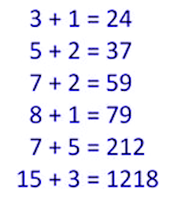

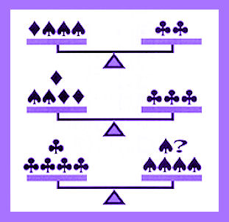
Přijdete nato, jaký znak nebo znaky je třeba dodat na třetí váhu, aby zůstala v rovnováze?

